|  |
| --- |
| **C:\Users\sterkhov\Downloads\Без-срока-давности (1).png** |
| **КОНКУРСНАЯ РАБОТА** |
| **Субъект Российской Федерации:** |
| г. Санкт-Петербург |
| **Город (населенный пункт):** |
| г. Санкт-Петербург |
| **Полное название образовательной организации:** |
| ГБОУ СОШ №318 с углублённым изучением итальянского языка |
| **Участник конкурса:** |
| *Руссова* |
| *Дарья* |
| *Александровна* |
|  |
| **Класс, курс обучения участника:** |
| 5-А |
|  |
| **Тема сочинения:**  Страницы семейного фотоальбома |
| **Жанр сочинения:**  Портретный очерк |

**СОЧИНЕНИЕ**

Страницы семейного фотоальбома

(Великая Отечественная война в истории моей семьи)

В 2020 году наша страна будет праздновать 75-летие Победы в Великой Отечественной войне. Все больше времени проходит со дня 9 мая 1945 года. Все меньше с нами остается ветеранов Великой Отечественной войны. Но, я уверена, память о героическом подвиге наших предков должна сохраняться вечно.

Великая Отечественная война длилась 1418 дней и ночей. Эта трагедия прошла через каждую семью и сердце каждого гражданина нашей страны. За годы Великой Отечественной войны погибло более 27 миллионов человек.

Война – страшное событие, которое в нашей стране никого не оставило в стороне. Война также не прошла и мимо моей семьи. От своих бабушек я слышала очень много рассказов об их папах и мамах, которые прошли войну. Они для меня прадедушки и прабабушки. Наверное, можно по этим рассказам написать целую книгу, но я постараюсь сегодня быть предельно краткой. Предлагаю Вам, читатель, полистать вместе со мной виртуальный фотоальбом моей семьи.

**История первая**

Вот фотография красивой молодой женщины — **Букетовой Анны Гурьяновны,** 1904 года рождения. Это моя прабабушка со стороны мамы. У прабабушки Ани была сестра Вера, которая жила на Васильевском острове города Ленинград и работала на Кировском заводе очень «важным» сотрудником. Её мужа забрали на войну сразу же, как только началась война. В Ленинграде она осталась с двухгодовалой дочкой и свекровью. Муж погиб в бою в 1942 году. Вера работала и ночевала всю неделю на заводе. (До дома ходить было очень далеко, а транспорт уже не работал.) На заводе немного кормили. Остатки еды Вера приносила раз в неделю домой для дочери и свекрови. И вот однажды она приходит домой и видит страшную картину: выносят из дома свекровь. Она умерла. Ещё бы чуть-чуть — и Вера потеряла бы свою дочку, просто не узнала бы, куда её забрали.

Так Вера в блокадном городе осталась одна с дочкой на руках и без какой-либо помощи. А ведь надо ходить на завод. Она нужна там! С кем оставлять малютку-дочку? И Вера принимает решение отправить свою Людочку в эвакуацию по «дороге жизни». После войны, спустя четыре года, они, к счастью, встретились! Но на протяжении всей блокады Ленинграда Вера была одна! Тяжело работала и один раз в неделю приходила в холодный дом, чтобы отдохнуть. В дом, где никого не было… кроме крысы. Да, именно эта «блокадная крыса» стала её единственным «домочадцем». Она приносила ей корочку хлеба. А когда у Веры не стало сил от голода идти на работу, именно она, крыса, спасла её от неминуемой голодной смерти! До самой смерти прабабушка Вера с благодарностью вспоминала ту крысу-спасительницу!

**История вторая**

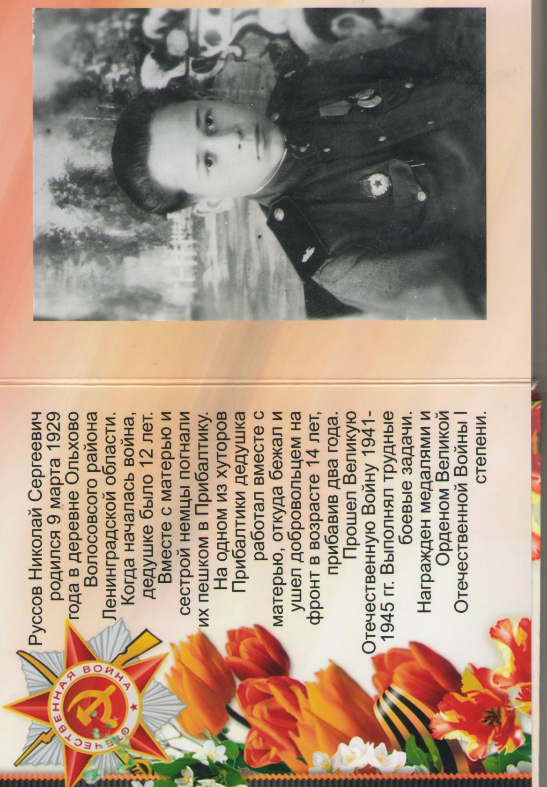А вот фотография красивого молодого военного. Взгляд немного печальный, какой-то задумчивый. Юноша смотрит куда-то сквозь и вдаль… в будущее. Это мой прадедсо стороны папы **— Руссов Николай Сергеевич**, который родился 9 марта 1929 года в деревне Ольхово Волосовского района Ленинградской области. Когда началась война, прадедушке было 12 лет. Вместе с матерью и сестрой немцы погнали деревню пешком в Прибалтику. На одном из хуторов Прибалтики прадедушка работал вместе с мамой, и вскоре бежал оттуда на фронт добровольцем в возрасте 14 лет, прибавив себе два года. Он был сыном полка. Отец его к тому времени уже погиб. А вот Николай прошёл всю Великую Отечественную войну 1941-1945 годов. Он выполнял самый трудные боевые задачи, за что был награждён медалями и орденом Великой Отечественной войны I степени. После войны Николай с матерью вернулся в родной дом.

Мы бережно храним фотографии моего прадедушки, который участвовал в Великой Отечественной войне. И каждый год в память о нём 9 мая мы проходим по Невскому проспекту с сотнями тысяч таких же участников Бессмертного полка.

**История третья**

Моя бабушка Валя вспоминает о том, как она, будучи маленькой девочкой катала осколки снаряда от ранения в ноге своего папы, Ивана Александровича Фешко́ва, 1923 года рождения, который погиб в бою в Волоколамском районе под Москвой. Его младший брат-танкист, Константин Александрович Фешко́в, горел в танке в бою под Кёнигсбергом (Калининградом). Но выжил и прошёл всю войну.

**Послесловие**

Каждая война – это ужас, горе, потери и страх. Однако в каждой отдельно взятой истории есть какой-то глубокий смысл, предупреждение о том, чтобы мы научились беречь мир. Ведь он так дорого стоит, потому что куплен ценой крови и пота, усилий и жизней предыдущих поколений, близких нам людей.

**P.S.** Это сочинение я писала не одна. Вся моя семья приняла участие в создании этого очерка.